素材雲端連結:
https://drive.google.com/drive/folders/1LUa_AcMu4mzh3QwKYKfoVMYF2eqJh3xN?usp=drive_link
(需先登入google帳號方可下載)

圖片(5張)
11月份打詐儀表板數據
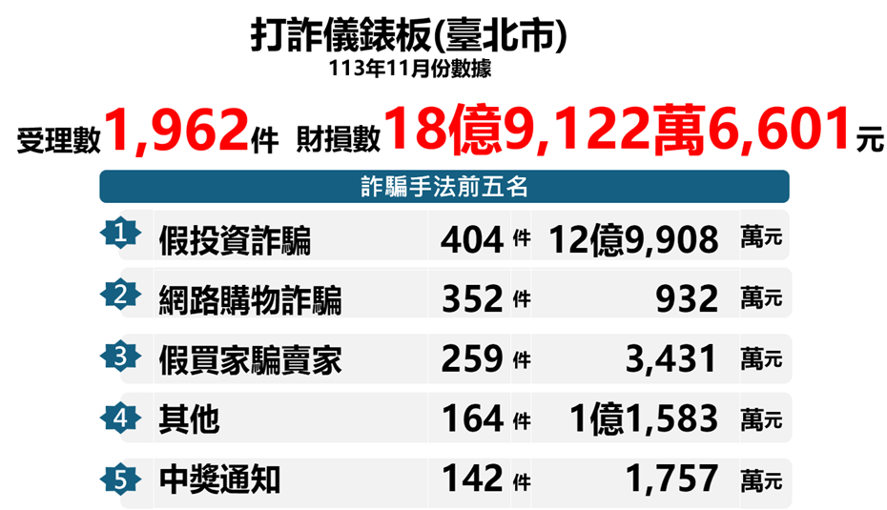
詐騙手法
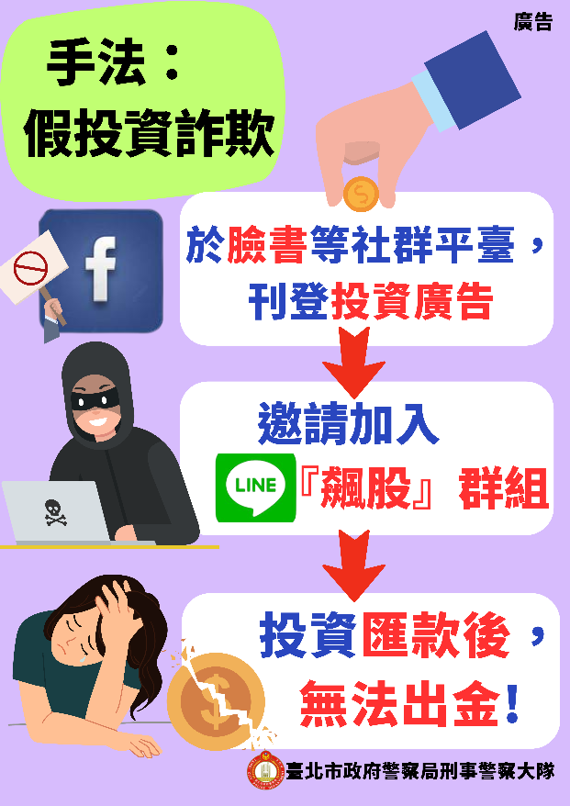
案例
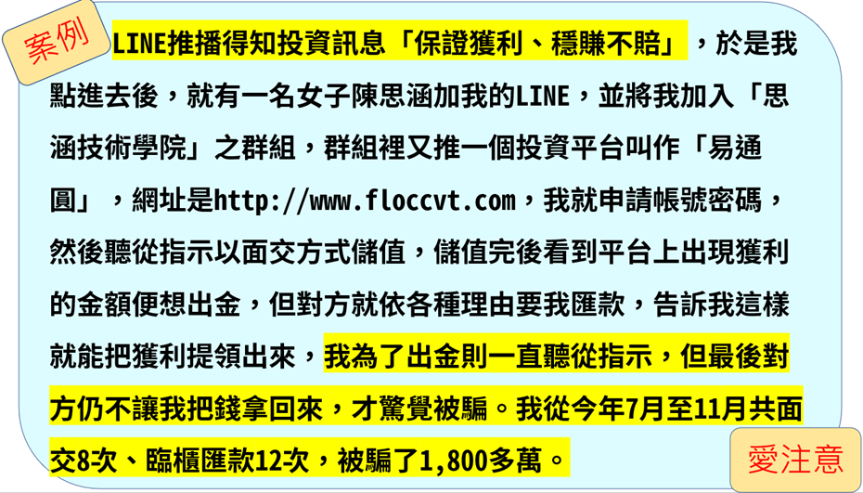

新型詐騙手法
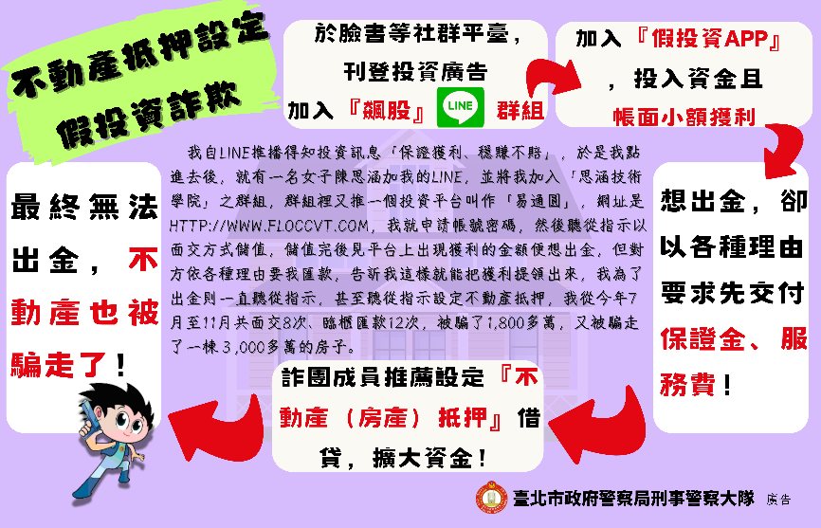
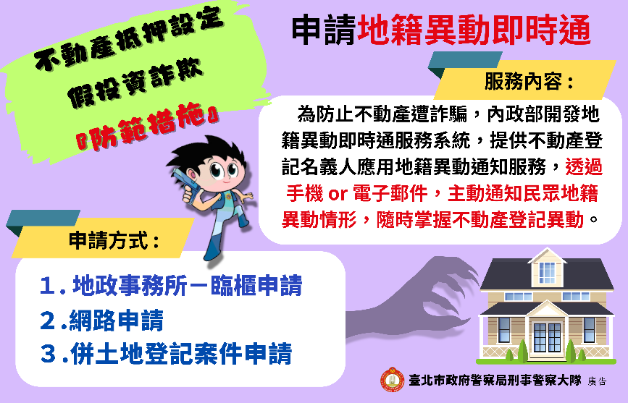

影片(1部)
假投資詐欺-不動產抵押

跑馬燈文字稿:
網路上，任何轉帳、匯款、提供個人資料的行為皆伴隨詐騙風險，無論何種情況都應保持警覺，謹慎評估。

